**Рыбалка – время безопасного отдыха, а не экстрима**

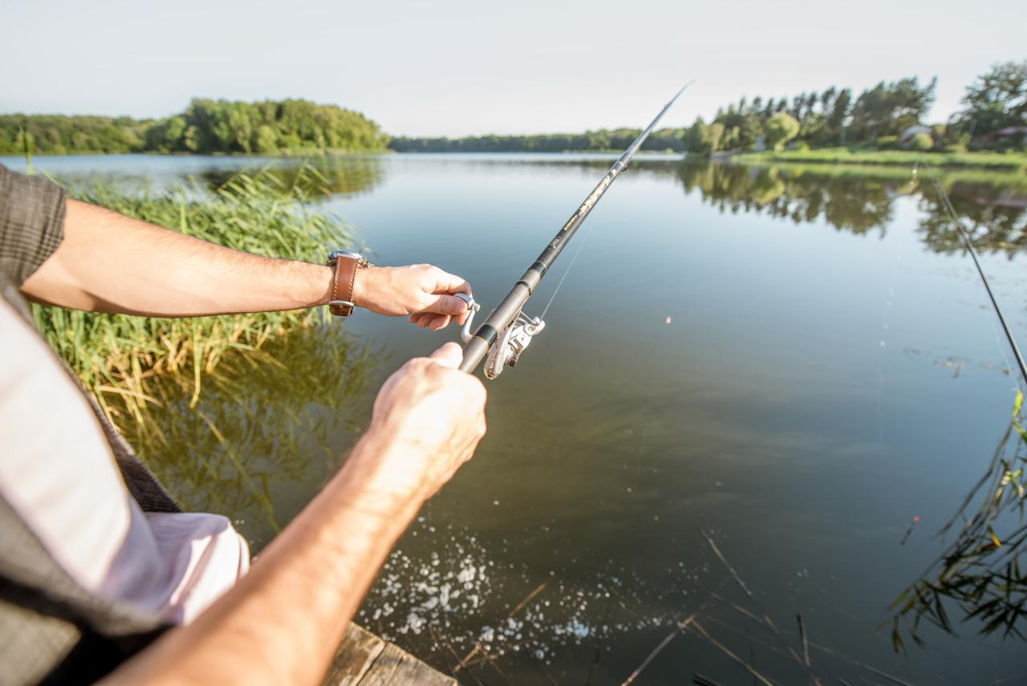

Любители летней рыбалки отправляясь на рыбалку, необходимо учитывать прогноз погоды. При неблагоприятных погодных условиях необходимо воздержаться от выхода на воду.

Рыбакам, выходящих на водоёмы на лодках необходимо тщательно проверить состояние лодки: убедитесь, не протекает ли она, исправны ли весла. Безопасно двигаться по воде можно только в правильно оборудованной и исправной лодке.

Порой приходится ловить с лодки стоя. Займите устойчивое положение, став лицом к носу или корме и немного расставив ноги.

Если при ловле с лодки вдвоем появилась необходимость поменяться местами, то следует делать это не спеша, несколько пригнувшись для поддержания равновесия, без резких движений, чтобы не наклонить лодку и не залить ее водой. Если на водоеме гуляет высокая волна или лодка неустойчива, лучше подплыть к берегу и уже там поменяться местами.

Во избежание несчастных случаев лучше рыбачить, не отходя далеко от берега. И перед уходом на рыбалку стоит обязательно сообщить о месте промысла родным и близким, а также уточнить время возвращения с рыбалки.

Главное при ловле с лодки – уметь плавать. Это умение поможет вам спастись самому и спасти товарища в случае непредсказуемой ситуации.

В возникновении опасных ситуаций, в основном, виноват сам человек. Употребление алкоголя, невнимательность, халатное отношение к своей безопасности – причина всех несчастий.

Зачастую рыбаки берут с собой спиртное, якобы для настроения и согрева. В результате алкоголь расслабляет человека, реакция становится заторможенной, внимание и действия замедленными, чувство опасности притупляется, часто появляется неоправданный "героизм". Из-за алкоголя люди тонут, травмируются, теряют и ломают свои снасти, выпадают из лодки.  Алкоголь и рыбалка – несовместимые понятия. Для того, чтобы согреться, пейте горячие напитки, хорошо кушайте, ведь большая часть энергии из пищи идет на обогрев тела.

Спасатели МЧС рекомендуют выполнять все меры предосторожности при нахождении на водных объектах и не нарушать правила безопасности на воде. Помните, пренебрежение мерами предосторожности может привести к несчастным случаям, заканчивающимся порой трагедией!

При возникновении нештатной ситуации и необходимости помощи спасателей, звоните по номеру 112!